Сизинские вести №8
01.03.2019

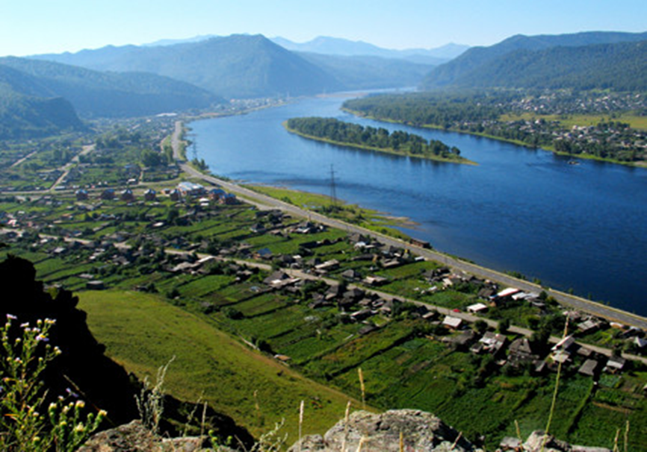

Газета распространяется бесплатно*
Орган издания Муниципальное образование «Сизинский сельсовет»
СЕГОДНЯ В НОМЕРЕ:
- СДК приглашает! ……………………………… ….……………………………….…….……..….стр.2
- ПОЛОЖЕНИЕ об интерактивном конкурсе творческих работ «Гори-гори ясно» ………….…стр.4
- Объявляется фотоконкурс ………………………………………………………………………….стр.6
- Проводится перерегистрация граждан ……....……..……………..……………………….…....…стр.7
- Цифровое телевидение ……………………………………………………………………………..стр.8
- Выезд на лед запрещен!......... …………………………………………………………….....……..стр.9

8 Марта 14:00 СДК с. Сизая

Праздничный концерт
«В этот день, весной
согретый,
все цветы,
улыбки - вам!»

Вход свободный

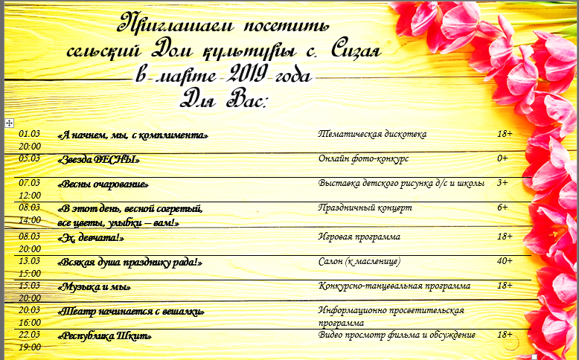

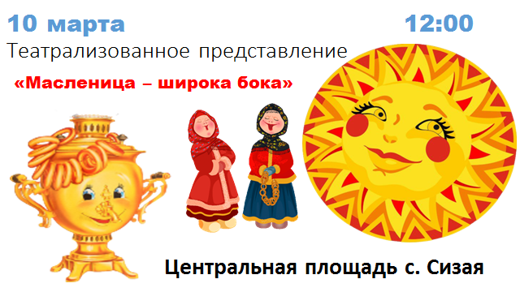

ПОЛОЖЕНИЕ
об интерактивном конкурсе творческих работ
«Гори-гори ясно»
Общие положения

1.1. Настоящее положение определяет цель и задачи интерактивного конкурса творческих работ изготовление куклы Масленицы «Гори-гори ясно» (далее – Конкурс) проводится в с. Сизая на центральной площади в рамках празднования Масленицы «Маслёна-широка бока» 10 марта 2019 года 12:00 часов.
1.2. Руководство проведением Конкурса осуществляет филиал № 7«Сельский Дом культуры с. Сизая»
2. Цель и задачи Конкурса
2.1. Цель Конкурса: создать условия для формирования духовно-нравственных ценностей населения
2.2. Задачи Конкурса:
- возрождение традиций национальной культуры;
- выявление талантов, создание условий для творческого самовыражения;
- повышение мотивации для эстетического воспитания подрастающего поколения;
- создание масштабной сельской площадки декоративно-прикладного творчества населения;
- развитие всех видов декоративно-прикладного творчества среди населения;
- выявление талантливых и одаренных жителей села.
- Участники Конкурса

3.1. Участниками Конкурса могут быть все желающие жители, а также гости села, а также учреждения независимо от социальной принадлежности;
- Организация и порядок проведения Конкурса

4.1. Выставка творческих работ;
4.2. Организационный комитет Конкурса принимает заявки на участие в конкурсе до 5 марта 2019 г. на бумажном носителе, а также в электронном варианте по адресу DKSizaj@yandex.ru (Приложение №1 к положению), справки по телефону 22-744 в рабочее время;
4.3. Работы выставляются 10.03.2019 непосредственно на самом мероприятии «Маслёна-широка бока».
  - Конкурс проводится 10.03.2019;
  - Обязательным условием является то, что конкурсные работы возврату
не подлежат;
- Требования к работам

5.1. На Конкурс к участию допускаются работы, выполненные в любой технике декоративно-прикладного творчества, касающейся изготовления куклы «Масленицы»
5.2. Требования к оформлению работ:
- Кукла должна быть яркой, красочной;
- Обязательное требование иметь устойчивую опору

- Критерии оценки

6.1. Оценка конкурсных работ проводится по следующим критериям
- оригинальность исполнения;
- интересное сюжетное решение;
- качество исполнения изделия;
- соответствие тематике;
- самобытность;

- Подведение итогов и награждение

7.1. Состав жюри, является само население;
7.2. По итогам конкурса все участники награждаются дипломами участников;
7.3. Победитель награждается памятным сувениром;

- Финансовые условия участия в фестивале

8.1. Финансирование конкурса осуществляется за счёт средств бюджета филиала №7 «Сельский дом культуры с. Сизая» МБУ РЦК.

Приложение №1

ЗАЯВКА
на участие в интерактивном конкурсе творческих работ
«Гори-гори ясно»
с. Сизая, 2019 год
1. Ф.И.О. Участника______________________________________________
(Наименование коллектива, учреждения)_______________________________
__________________________________________________________________2. Год рождения_________________________________________________
3. Место проживания _____________________________________________
4. Название произведения(й) ______________________________________
5. Контактная информация (телефон сот., e-mail и др.) _________________
__________________________________________________________________6. Наименование учреждения (если представляет не себя лично) ________
__________________________________________________________________

С Положением ознакомлен(а) и согласен(на).

«___»_______2018 г. __________/________________
Дата Подпись/Ф.И.О.

Данные будут вноситься в дипломы

ВНИМАНИЕ!
Объявляется фотоконкурс
"Звезда ВЕСНЫ 2019"
Уважаемые девочки, девушки, женщины!
Приглашаем принять участие в конкурсе «Звезда ВЕСНЫ 2019»
условия конкурса:
- на фото ОБЯЗАТЕЛЬНО вас должны украшать цветы
-фото принимаем ТОЛЬКО присланные личным сообщением в ВКОНТАКТЕ https://vk.com/ssdk58 ИЛИ
ОДНОКЛАССНИКИ https://ok.ru/profile/568818921446 с обязательным указание имени, фамилии, а также названия фотографии.
-прием фото до 5 марта, 5 марта выкладываем на социальные странички и голосуем!!! 7 марта 12:00 часов заканчивается голосование.
1 ФИНАЛИСТ БУДЕТ ВЫЯВЛЕН ПО НАИБОЛЬШЕМУ КОЛИЧЕСТВУ ЛАЙКОВ!
ОБЪЯВЛЕН И НАГРАЖДЕН ПАМЯТНЫМ ПОДАРКОМ НА КОНЦЕРТЕ «В ЭТОТ ДЕНЬ ВЕСНОЙ СОГРЕТОЙ, ВСЕ ЦВЕТЫ, УЛЫБКИ-ВАМ!» КОТОРЫЙ СОСТОИТСЯ 8 МАРТА 14:00 ЧАСОВ В СДК с. СИЗАЯ
Дорогие девочки, девушки, женщины торопитесь набрать наибольшее количество лайков и стать «Звезда Весны 2019».
Победителя ждет ценный приз!

Объявление
С 01 апреля до 01 мая 2019 года в администрации Сизинского сельсовета проводится перерегистрация граждан, состоящих на учете в качестве нуждающихся в жилых помещениях.
В соответствии с требованиями жилищного кодекса РФ, граждане, состоящие на учете в качестве нуждающихся в жилых помещениях, ежегодно, обязаны письменно сообщать об изменениях в составе семьи, изменениях материального положения, перемене места жительства и иных сведениях.
Для перерегистрации необходимо обратиться в администрацию Сизинского сельсовета по адрес: с. Сизая, ул. Ленина – 86а: ежедневно с 8.00 до 16.00, обед с 12.00 до 13.00 час.
При себе иметь: паспорт и иные документы на членов семьи, копию финансово-лицевого счета.
Администрация Сизинского сельсовета

Уважаемые жители Шушенского района!

Управление социальной защиты населения администрации Шушенского района напоминает, что с июня 2019 года будет осуществлен переход Красноярского края на цифровое эфирное телевизионное вещание.
Большинство современных моделей телевизоров уже готово к приему эфирных телеканалов в цифровом формате. Для приема программ в цифровом формате на «обычных» телевизорах необходимо приобрести специальные приставки, поддерживающие формат DVB-T2. Пожалуйста, убедитесь, что вы и ваши близкие, в особенности пожилые люди, имеют возможность подключения к ЦТВ.
Подробную информацию о том, что такое цифровое эфирное телевещание, как подключиться, какое оборудование необходимо для приема сигналов, можно найти на сайте управления: усзн.шушенское.рф
Также консультацию по подключению к государственному цифровому эфирному телевидению можно получить в Едином информационном центре по телефону 8-800-220-20-02 .
Дополнительно сообщаем, что Подпрограмма «Повышение качества жизни отдельных категорий граждан, степени их социальной защищенности» государственной программы «Развитие системы социальной поддержки граждан», утвержденной Постановлением Правительства Красноярского края от 30.09.2013 № 507-п, предоставляет возможность комиссиям по вопросу предоставления единовременной адресной материальной помощи гражданам, нуждающимся в поддержке в связи с понесенными непредвиденными расходами на приобретение пользовательского оборудования для приема цифрового сигнала, оказания помощи в том числе и в случаях, если они не относятся к какой либо из социально незащищенных категорий населения.

За более подробной информацией обращаться по адресу:
пгт Шушенское, ул.Первомайская, 48,
либо по телефонам: 3-74-70, 3-34-65, 3-35-63, 3-38-35,
по техническим вопросам: 3-23-80.

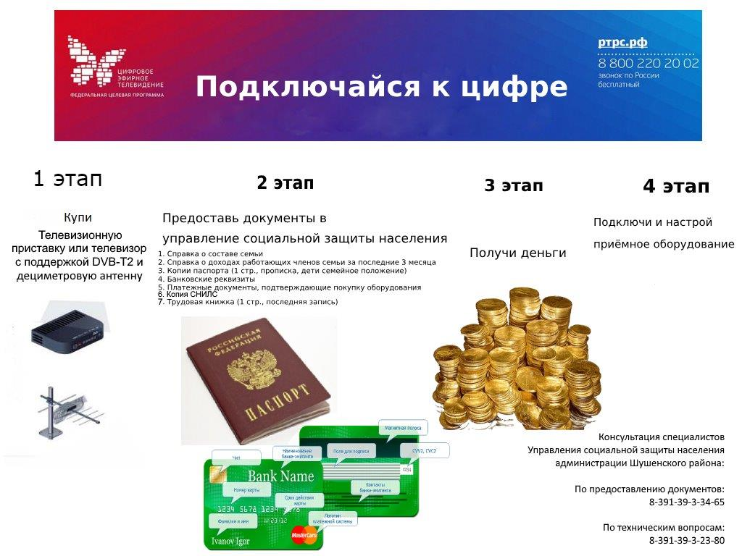

ВЫЕЗД НА ЛЕД ЗАПРЕЩЕН!

Ежегодно в зимний период на водоемах происходят несчастные случаи, связанные с провалами транспортных средств под лед, и как следствие – гибель людей и утрата имущества.
Некоторые граждане выезжают на лед водоемов, игнорируя требования статьи 65 Водного кодекса РФ, которая запрещает движение и стоянку транспортных средств в водоохраной зоне водоемов на всей территории Российской Федерации.
Согласно ст. 1.6. ЗАКОНА КРАСНОЯРСКОГО КРАЯ от 02 октября 2008 года N 7-2161 «Об административных правонарушения» переход по льду при запрещающих знаках безопасности влечет предупреждение или наложение административного штрафа на граждан в размере от пятисот до одной тысячи рублей; на должностных лиц – от трех тысяч до пяти тысяч рублей; на юридических лиц – от пяти тысяч до двадцати тысяч рублей.
Поэтому выезжать на лед водоема на автотранспортном средстве можно там, где имеются оборудованные ледовые переправы, которые должны быть спроектированы, построены, освидетельствованы и приняты в эксплуатацию согласно отраслевым дорожным нормам и правилам охраны людей на воде, а если таких нет, то выезд на лед строго запрещен!
Не рискуйте понапрасну жизнью и здоровьем, своим имуществом и денежными средствами. Помните: за пределами официально организованной ледовой переправы никто не может гарантировать безопасную толщину льда, отсутствие промоин, трещин.

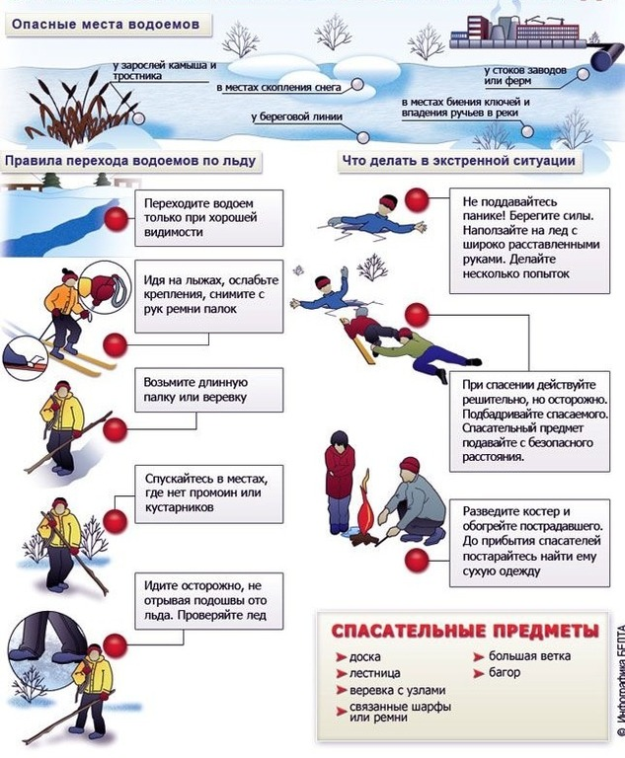

Учредитель: Администрация Сизинского сельсовета | Адрес: 662732, Красноярский край, Шушенский р-н, с. Сизая, ул. Ленина, 86-а Тел. 8(39139)22-6-71, факс: 8(39139) 22-4-31 | Издание утверждено 3.04.2008 г. тиражом в 500 экземпляров.

